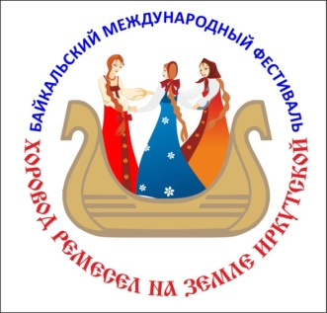 | 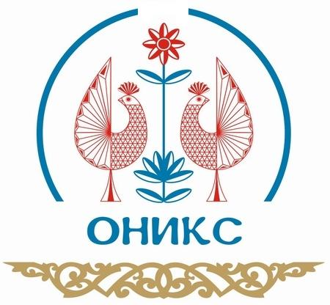
Информационное письмо
о проведении IV Байкальского Международного фестиваля
«Хоровод ремёсел на земле Иркутской – 2019»

Фестиваль «Хоровод ремёсел на земле Иркутской – 2019» для Приангарья стал доброй традицией, самобытным явлением в культурной и духовной жизни региона, масштабной общественно значимой акцией. Год от года растет его популярность, расширяется география и число участников.
В 2018 году в данном мероприятии приняли участие 262 мастера и 20 подмастерьев из 30 муниципальных образований Иркутской области, 4-х национально-культурных объединений, а также гости из Узбекистана, Южной Кореи, Китая, Монголии, Японии.
В этом же году проект «Байкальский Международный фестиваль «Хоровод ремёсел на земле Иркутской»» отмечен Дипломом за 2-е место в номинации «Лучшее событие в области популяризации народных традиций и промыслов» регионального конкурса Национальной Премии в области событийного туризма «Russian Event Awards» Сибирского и Дальневосточного федеральных округов.
Фестиваль проводится с целью:
содействия сохранению, изучению, развитию и популяризации лучших народных традиций художественных ремесел, декоративно-прикладного искусства многонациональной российской культуры;
приобщения широких слоев населения к истокам народной культуры;
формирования среды межнационального культурного сотрудничества и обмена творческим опытом;
развития и укрепления межнациональных, межрегиональных и зарубежных культурных связей.
Фестиваль проходит в 2 этапа:
1-й этап – с 1 марта по 17 августа 2019 года проводится в муниципальных образованиях Иркутской области, г. Иркутске. В рамках фестиваля на местах инициативными группами, мастерами Союза «Оникс» организуются выставки, праздники, ярмарки, мастер-классы, семинары и другие мероприятия по изучению и популяризации художественных ремесел.
2-й этап (заключительный) состоится 17 и 18 августа 2019 года в Архитектурно-этнографическом музее «Тальцы» (Россия, Иркутская область, Иркутский район, пос. «Тальцы», 47 км Байкальского тракта). Заезд участников – 17 августа до 10:00 часов, отъезд 18 августа с 17:00 часов.
Организаторы фестиваля:
Общественная палата Иркутской области;
Иркутская региональная общественная организация «Союз мастеров народного искусства «Оникс»;
Иркутское областное государственное автономное учреждение культуры Архитектурно-этнографический музей «Тальцы»;
Иркутское региональное отделение Общероссийской общественной организации «Ассамблея народов России».
Проект реализуется при поддержке:
Правительства Иркутской области: управления Губернатора Иркутской области и Правительства Иркутской области по связям с общественностью и национальным отношениям, министерства культуры и архивов Иркутской области;
администрации города Иркутска.
Оргкомитет фестиваля возглавляет Вобликова В.Ф. – заместитель Председателя Правительства Иркутской области.

Программа Заключительного этапа
IV Байкальского Международного фестиваля
«Хоровод ремёсел на земле Иркутской -2019»

1 день.
Дата проведения: 17 августа 2019 года
Место проведения: Архитектурно-этнографический музей «Тальцы» (Иркутская область, Иркутский район, п. Тальцы)
1. |  | Культурно-экскурсионное мероприятия.
2 |  | Конкурсная выставка-ярмарка из авторских собраний мастеров народных ремесел и декоративно-прикладного искусства.
3 |  | Показательные и обучающие мастер-классы для посетителей от мастеров и подмастерий.
4 |  | Церемония открытия заключительного этапа фестиваля при участии народно-певченских, танцевальных коллективов, модные показы народных костюмов и украшений.
5 |  | Осенние Спасы - освещение нового урожая мёда.
6 |  | Хоровод–шествие мастеров и всех желающих
7 |  | Знакомство представителей государственных, общественных организаций с участниками фестиваля и конкурсными работами «Туристический сувенир Прибайкалья».
8 |  | Мастер-шоу юных ткачей. Церемония награждения медалями общественного признания мастеров-наставников и юным ткачей.
9 |  | Модные показы народных и стилизованных костюмов, украшений.
10 |  | Работа интерактивных площадок: гончары, кузнецы, ткачи, кружевницы, детский театр кукол, фотозона и др.
11 |  | Дегустация меда, медовых сладостей в рамках «Медового спаса».
12 |  | Народные гуляния: игры, танцы, забавы, хороводы, посиделки за самоваром.
2 день.
Дата проведения: 18 августа 2019 года
Место проведения: Архитектурно-этнографический музей «Тальцы» (Иркутская область, Иркутский район, п. Тальцы). Продолжение программы фестиваля
1 |  | Конкурсная выставка-ярмарка из авторских собраний мастеров народных ремесел и декоративно-прикладного искусства.
2 |  | Работа интерактивных площадок: гончары, кузнецы, ткачи, кружевницы, детский театр кукол, фотозона и др.
3 |  | Показательные и обучающие мастер-классы для посетителей от мастеров и подмастерий.
4 |  | Круглый стол «Роль мастера-наставника и подмастерий в народном творчестве и кружковом движении».
5 |  | Презентация работ выставочной экспозиции «Туристический сувенир Прибайкалья».
6 |  | Выступление творческих коллективов. Модные показы народных и стилизованных костюмов, украшений участников фестиваля.
7 |  | Мастер-шоу кистевая роспись.
8 |  | Дегустация меда, медовых сладостей в рамках «Медового Спаса».
9 |  | Народные гуляния: игры, танцы, забавы, хороводы, посиделки за самоваром.
10 | Церемония закрытия фестиваля. Награждение победителей и участников.

Поощрения и награды

Все участники получат памятные дипломы.
Лучшие мастера и лучшие работы будут отмечены призами губернатора Иркутской области, министерства культуры и архивов Иркутской области, мэра города Иркутска, Гран-При от общественной палаты Иркутской области, памятный приз фестиваля от Союза мастеров «Оникс».
А также будут вручены: памятные медали фестиваля «За верность народным традициям - 25 лет», «Лучший мастер-наставник», «Лучший юный мастер», дипломы I, II, III степени по номинациям, дипломы лауреатов, благодарственные письма за содействие в проведении фестиваля, сертификаты на сувенирную продукцию.
По итогам фестиваля планируется проведение выставки «Наследники мастеров земли Иркутской» с участием мастеров-наставников и подмастерий, а так же выпуск документального видеофильма.

Условия участия:
Участниками фестиваля могут быть как индивидуальные авторы, так и творческие коллективы, активно работающие в разных видах ДПИ и народных художественных ремеслах. Приветствуется участие подмастерий (учеников) в возрасте от 14 лет и старше, способных к проведению показательных мастер-классов.

Для участия в заключительном этапе фестиваля необходимо подать заявку до 1 июля 2019 года на электронный адрес организаторов
onix-irk@mail.ru. Форма заявки прилагается.

Заявки принимаются от ведущих мастеров Иркутской области, России, ближнего и дальнего зарубежья, работающих в лучших ремесленных народных традициях.

Мастера должны иметь собственные материалы, инструменты, приспособления для проведения показательных и обучающих мастер-классов, оформления выставки и выставки-продажи своих работ. Размеры, материалы, техники создания работ не ограничены. Наличие народного или стилизованного костюма обязательно.

Финансовые условия участия
Участие в фестивале бесплатно. Проезд, проживание, питание и командировочные расходы на участие осуществляются за счет направляющей стороны, личных средств участников.

Адрес организаторов фестиваля:
Общественная палата Иркутской области
664025 г. Иркутск, ул. Сухэ-Батора, 16
сайт: www.opirk.ru

Координаторы:
Березина Галина Яковлевна – председатель ИРОО «Союза мастеров народного искусства «Оникс», автор проекта.
Тел.: 8(3952)29-82-60, с.т. 8-914-923-9736,
электронная почта: onix-irk@mail.ru
сайт: www.onix-irk.ru

Колганова Елена Юрьевна – заместитель директора по науке ИОГАУ Архитектурно-этнографического музея «Тальцы».
Тел. Раб: 8(3952) 20-41-85, с.т. 8-914-112-3508,
электронная почта: eukolganova@gmail.com

